
清洗杯子 我们生活中有许许多多的小窍门，今天来分享其中一个的小技巧，希望大家能够用到。
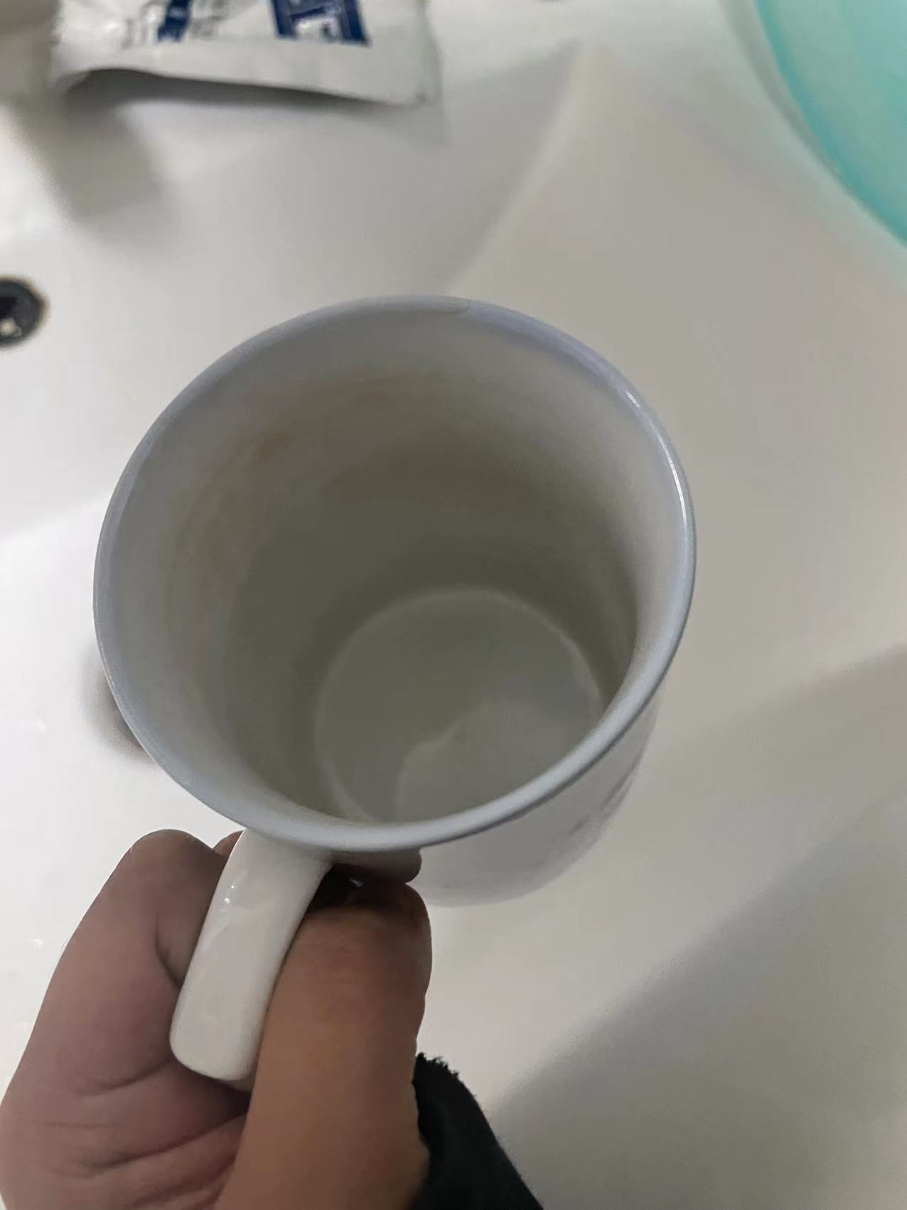
首先我们要找到一只有污垢的杯子，里面的污渍因为长时间的不使用已经泛黄很难清洗。

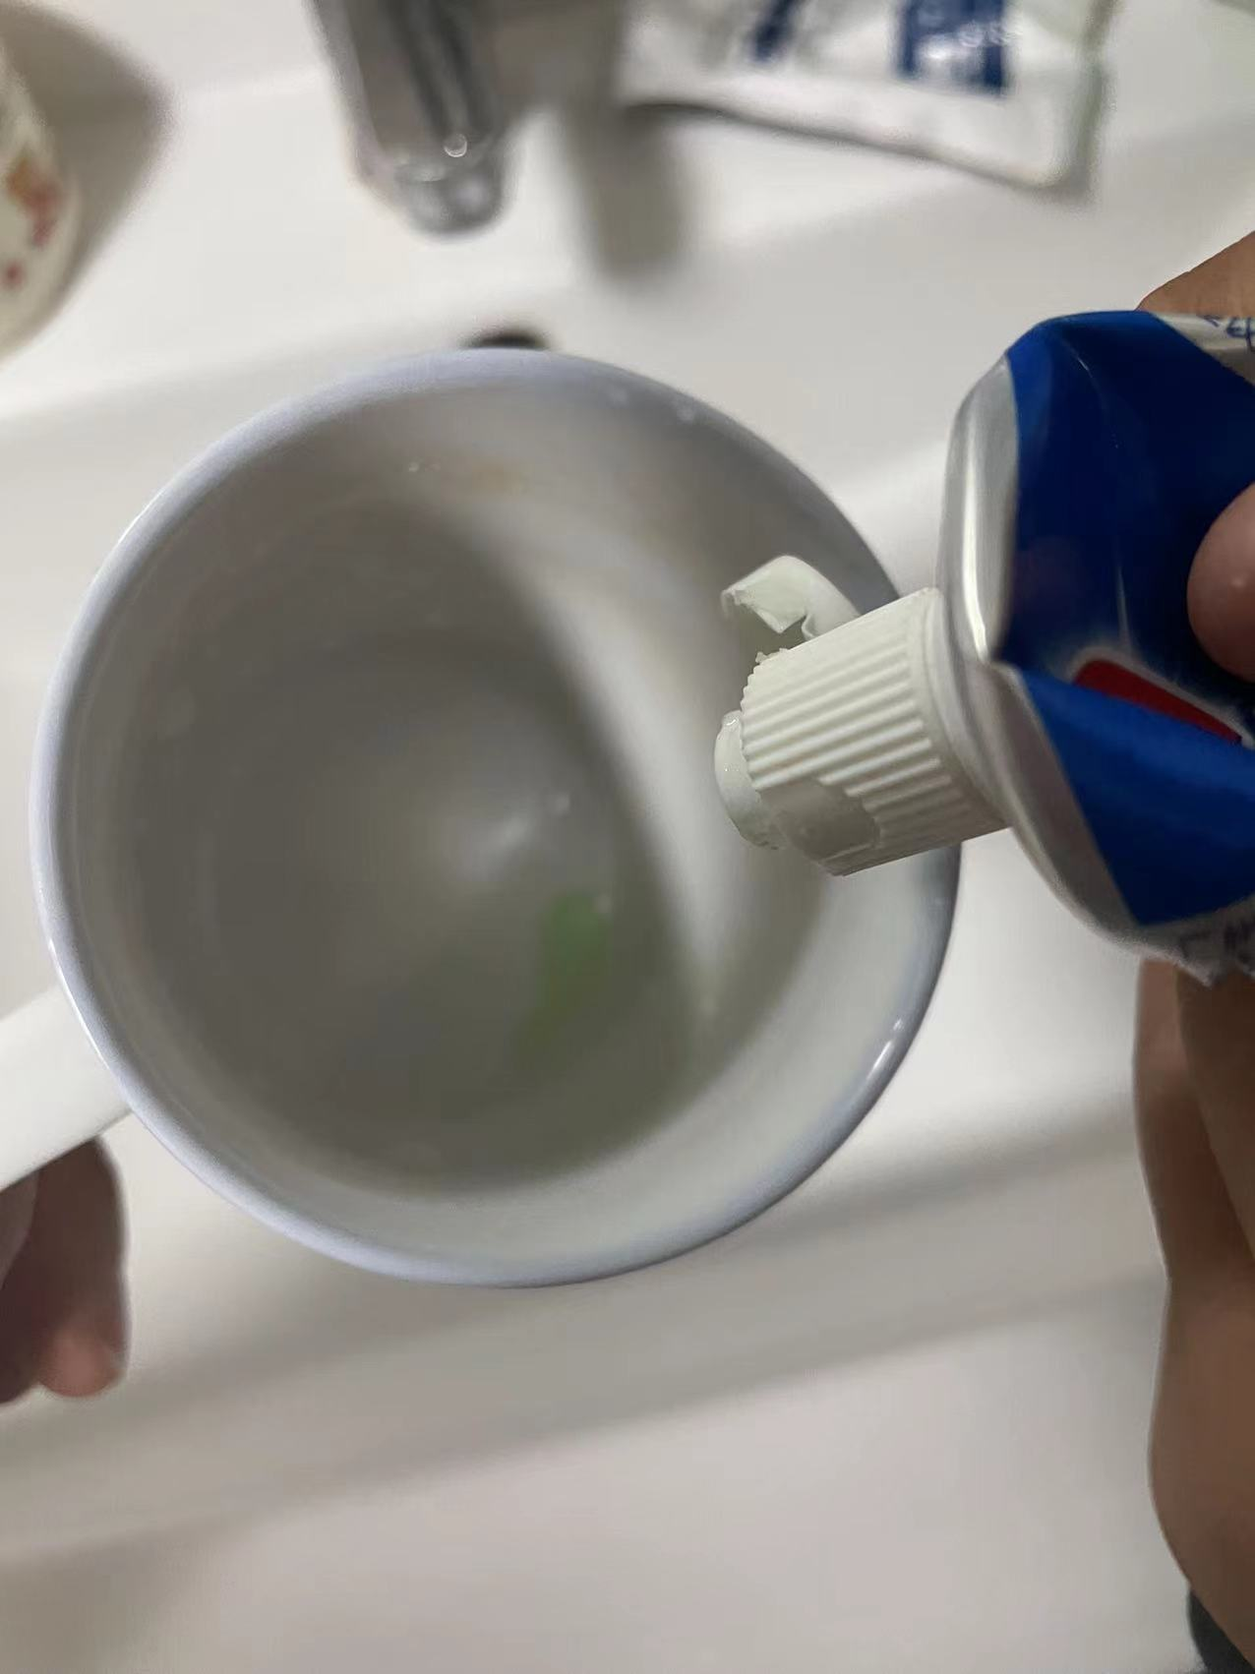
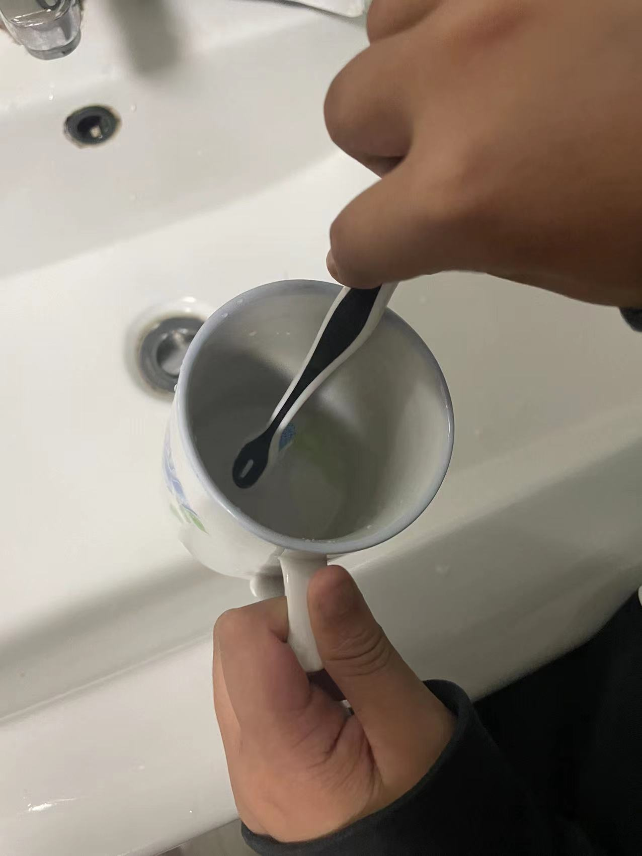
这时我们就需要拿来平时刷牙用到的牙膏挤点到杯子里，然后拿一个平时不使用的牙刷轻轻将牙膏 均匀涂抹到有污渍的边缘。

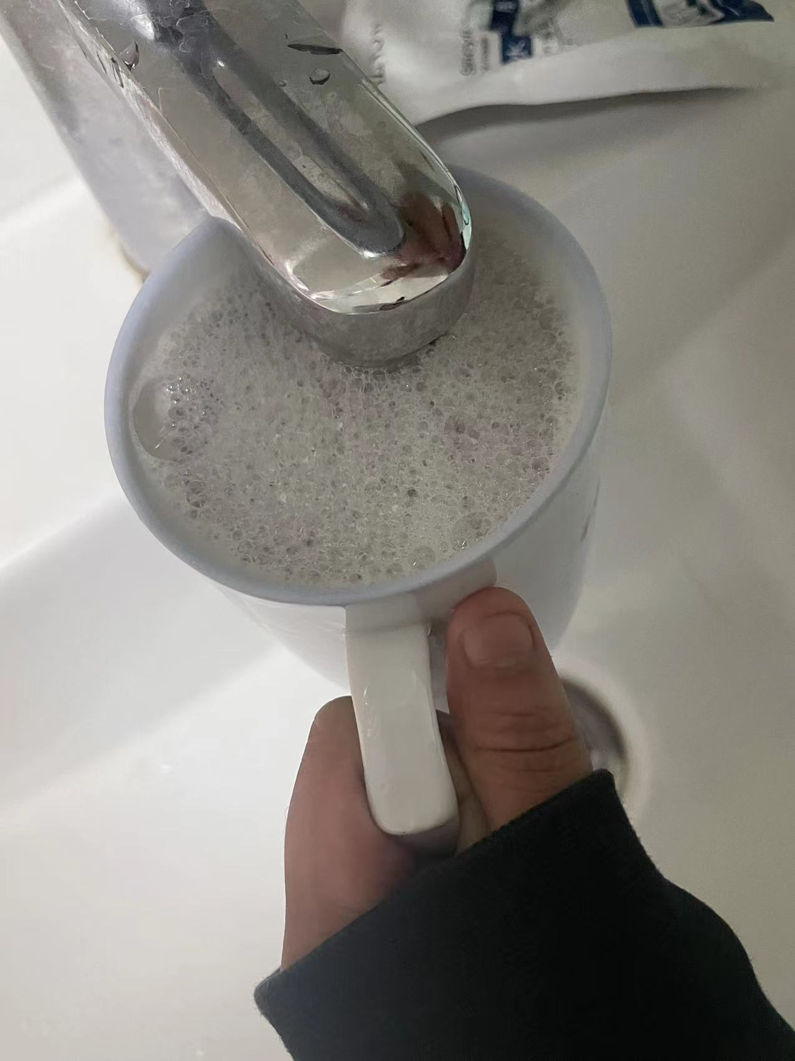
再将水倒入杯中，这时候我们就会发现有很多小泡泡产生了，把装满水的杯子置放半个小时左右。
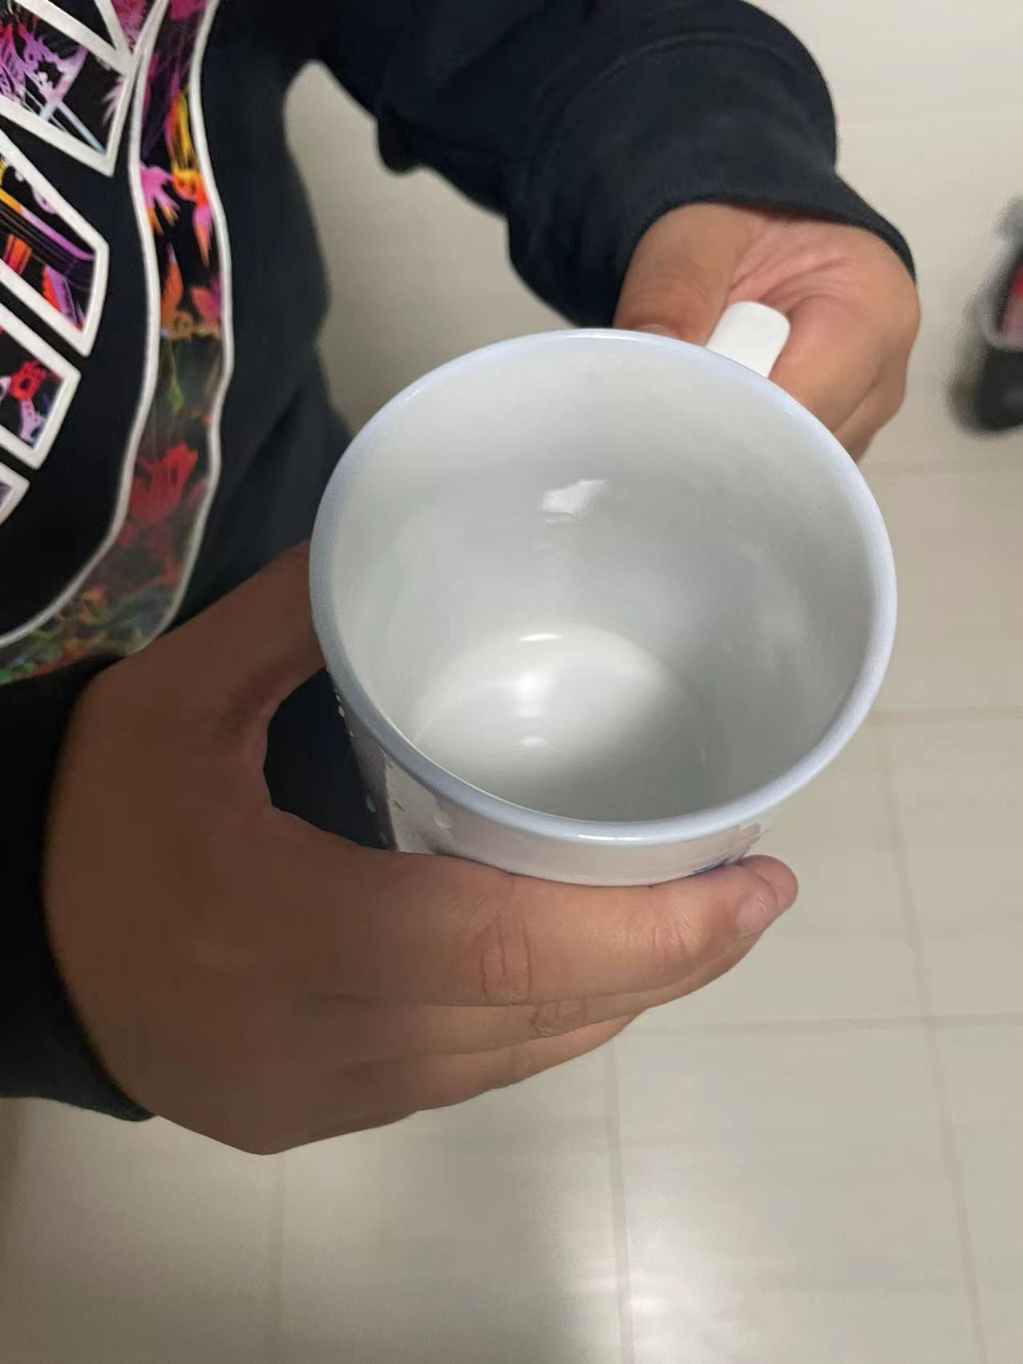
把水倒掉之后，我们就会发现杯子里面的污渍不见了，杯子焕然一新！

盖北镇中心小学三（1）班 裘铌妮
指导老师 蒲芳芳

